Задатак 1. Линеарне осцилације молекула . (10 поена)

Узмимо у обзир кретање трочестичног система при чему се честице налазе и могу да се крећу само дуж праве линије. Пример оваквог система је молекул угљен-диоксида , чија је хемијска структура . Молекул је линеаран и центросиметричан. Двоструке ковалентне везе су једнаке и њихова дужина је приближно једнака 116,3 pm. Дакле посматрамо кретање атома у молекулу дуж праве . Атоми кисеоника имају масу и повезани су ковалентним везама за молекул угљеника масе . Двоструке ковалентне хемијске везе могу се моделовати опругама једнаких коефицијената крутости (слика 1). Одредити карактеристичне фреквенције (моде) осциловања молекула. За сваку од мода одредити везу између одговарајућих амплитуда и схематски приказати за сваку моду осциловања померање атома у молекулу.

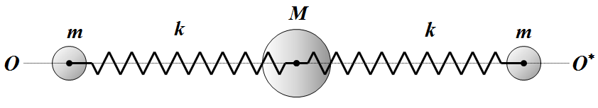 Слика 1
1
2
33

Задатак 2. Два независна проблема. (10 поена)

2.1. Систем тела са слике састоји се од три танка хомогена диска (1-3), чије су масе и полупречници редом , и (слика 2.1.1). Преко првог диска који може да се котрља без проклизавања по непокретној стрмој равни нагибног угла , намотана је, лака и неистегљива нит, која је затим пребачена преко другог диска ( чији је центар зглобно везан за стрму раван), а чији је други крај намотан на трећи диск. Трећи диск се креће у верикалној равни, котрљајући се без проклизавања по вертикалном зиду (слика 2.1.1). Ако током кретања не долази до проклизавања између дискова и нити, и ако систем тела започиње кретање из стања мировања одредити убрзање центра масе првог диска (1). Тела (1) и (3) су током кретања у сталном контакту са непокретном стрмом равни, односно непокретним вертикалним зидом. Не узимати у обзир динамику нити. (5 поена)
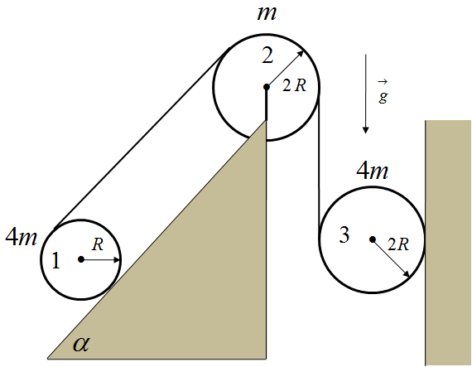Слика 2.1.1 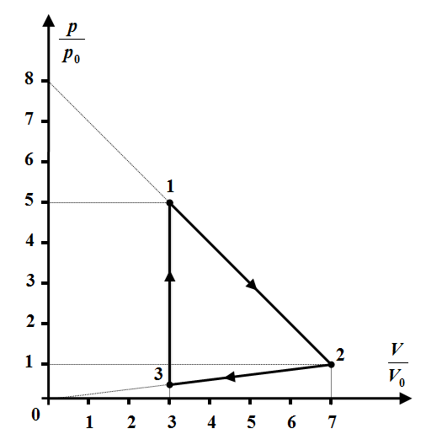 Слика 2.1.2

2.2. У кружном циклусу приказаном на графику (слика 2.1.2) учествује идеалан једноатомски гас. Величине и , као и и , сматрати познатим. Одредити: а) максималну вредност температуре у процесу , б) зависност промене количине топлоте у процесу у зависности од промене запремине , ц) коефицијент корисног дејства циклуса. (5 поена)
Задатак 3. Емисивност реалних тела (10 поена)

Постоје две врсте система идентичних честица- системи бозона и системи фермиона. Да ли је честица бозон или фермион зависи од њеног сопственог орбиталног момента-спина. Честице са целобројном вредношћу спина називају се бозони, док се честице са полуцелобројном вредношћу спина називају фермиони. Нека физички систем садржи неинтерагујућих честица ( идеалан Бозе или Ферми систем) и нека су вредности могуће вредности енергије сваке од честица система (у општем случају може да буде скуп квантних бројева који потпуно карактеришу једночестично стање). Број показује колико се честица налази у -том стању и назива се број попуњености. У случају система бозона број попуњености може имати вредности 0,1,2,3,..., док у случају фермиона може имати вредности само 0 или 1 (Паулијев принцип).
За системе код којих може бити било који ненегативан цео број (идеалан Бозе систем) кажемо да се покорава Бозе-Анштајновој статистици, док за системе који се састоје од фермионских честица (идеалан Ферми систем) кажемо да се покоравају Ферми-Дираковој статистици. Израз за средње вредности бројева попуњености у стању термодинамичке равнотеже Бозе система је облика , док је за Ферми систем честица , где је -хемијски потенцијал, а - Болцманова константа.
Енергија система и укупан број честица рачунају се по следећим формулама: и . Квантно стање слободне честице одређено је импулсом и вредношћу спина. Тако да се са горе наведених сумирања прелази на интеграцију и притом је прелаз облика ,-дегенерација нивоа, тј. број могућих стања честице са енергијом која зависи од спина честице, а величина одређује број могућих квантних стања честице чије компоненте импулса леже у интервалима , и .
3.1 Посматрајмо систем фотона. Укупан број фотона је неодређен јер атоми супстанце, која окружује систем, могу да апсорбују и зраче фотоне, тако да је хемијски потенцијал система једнак нули . Сопствени ангуларни момент фотона је и могуће су само две орјентације спина (поларизације). Енергија и импулс фотона су редом и где је . Одредити укупну средњу енергију по јединици запремине система фотона. (1,5 поен).

3.2 Штефан-Болцманова константа може се изразити преко фундаменталних константи ,, и . Ако су вредности наведених константи редом: (Болцманова константа), (брзина светлости у вакууму), (Универзална гравитациона константа), (Планкова константа), проценити вредност Штефан-Болцманове константе . (2 поена)

3.3 Одредити снагу Сунчевог зрачења по квадратном метру (по јединици површине нормалне на Сунчеве зраке, соларна константа) на површини Земље када је Сунце у зениту. Сматрати да Сунце зрачи као апсолутно црно тело. Полупречник Сунца је , површинска температура Сунца је , средње растојање између Земље и Сунца је , Штефан-Болцманова константа износи . (1 поен)

3.4 Реални објекти не зраче као апсолутно црно тело стога је топлотна снага (у јединицама ) емитована од стране реалних објеката на температури дата формулом , где је-емисивност тела, -површина тела, а -Штефан-Болцманова константа. При томе је коефицијент апсорпције, удео електромагнетне енергије које тело апсорбује а које пада на површину тела, приближно једнак његовој емисивности. Претпоставимо да је емисивност површине тела астронаута без заштитног одела приближно једнака. Такође претпоставимо да је астонаут изашао из свемирске станице дубоко у свемиру далеко од Сунца, осталих звезда, и свемирског брода. Одредити губитак снаге тела астронаута . Површина тела астронаута износи . Температура тела астронаута у тренутку изласка из свемирске станице је , док је температура свемира једнака . (0,5 поена)
3.5 Поновити прорачун као у случају 3.4, тј. одредити , само што је у овом случају астронаут изашао из свемирске станице на месту које се налази тачно на половини средњег растојања између Сунца и Земље. У прорачуну узети само утицај Сунца на тело астронаута. (0,5 поена)

3.6 Да би се превазишли проблеми у одржавању топлоте тела, астронаути носе одела од материјала који имају ниску вредност емисивности. Претпоставимо да се астронаут налази у свемиру као у случају 3.4 међутим сад је окружен ћебетом од материјала Mylar-а који је са обе стране обложен танким слојем алуминијума (слика 3.1). Ћебе је на температури , површина му износи а емисивност . Не узимајући у разматрање процес кондукције, одредити губитак снаге астронаута. (2,5 поена)

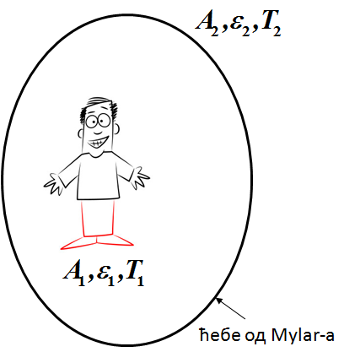 Слика 3.1 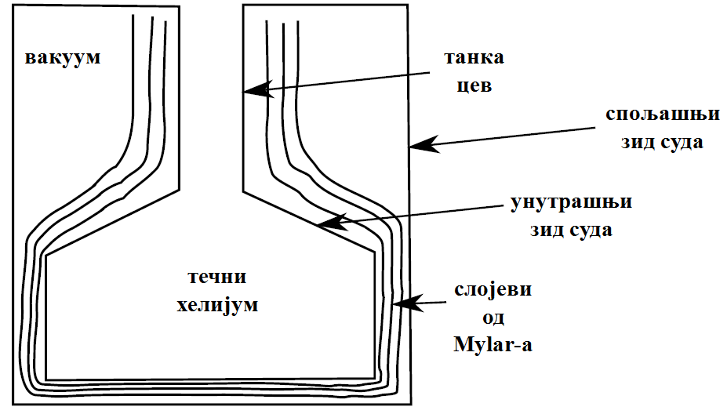 Слика 3.2

3.7 Размотрити случајеве када а) и б) и у оквиру њега посебно случај када је и . (0,5 поенa)

3.8 Посматрајмо Дјуареов суд са течним хелијумом. Дјуареов суд је топлотно изолована посуда са спојеним унутрашњим и спољашњим зидом при чему се у простор између њих налази ваккум да би се спречили губици услед конвекције. Зидови су спојени танком цеви да би се смањила топлотна размена кондукцијом. У простору између зидова поставља се велики број слојева од материјала Mylar при чему је између сукцесивних слојева остављено мало простора и слојеви се међусобно не додирују (слика 3.2). Сматрајући да сваки зид и слој од Mylar-а имају једнаку површину и емисивност , одредити ефективну емисивност -слојева . Занемарити процес кондукције између зидова и претпоставити да се сваки зид налази на константној температури. (1,5 поен)

Решења система диференцијалних једначина облика
траже се у облику , , или
, ,

Хомоген систем линеарних једначина облика

има нетривијална решења ако је његова детерминанта једнака нули

Помоћна формула ,
Вредност интеграла
Приликом решавања користити прелаз
Напомене.
1. Сва решења детаљно објаснити.
2. Укратко, али јасно, објаснити основне принципе и једначине које користите приликом решавања задатака.
3. Уз решење сваког задатка приложити и одговарајућу слику са јасно дефинисаним физичким величинама.
4. Јасно дефинишите све ознаке које користите, нарочито оне које нису уобичајене!

Задатке припремио: Владимир Чубровић, Физички факултет, Београд
Рецензент: др Владимир Марковић, ПМФ, Крагујевац
Председник Комисије за такмичење ДФС: Проф. др Мићо Митровић,Физички факултет, Београд

Свим такмичарима желимо срећан рад и пуно успеха!!!

